Рекомендации родителям педагога-психолога ДОУ

Развитие эмоционального интеллекта дошкольников

Какую помощь может оказать родитель в развитии эмоций своего ребенка? Для этого, родитель должен помогать вызывать внутренний эмоциональный отклик у ребенка при прослушивании музыки, сказок, учить сопереживать героям; наблюдать эмоциональную жизнь малыша и обозначать переживания, вводить в его лексикон слова, обозначающие эмоции и чувства (рад, зол, сердит, огорчен и т.п.).
Обучение распознаванию чувств и эмоций следует начинать с того, что:
♦ признать, что чувства не бывают плохими, они просто есть, и ребенок имеет право на проявление чувств (вербальное, телесное); однако нужно вводить определенные правила проявления эмоций, например: «Ты можешь сердиться на сестренку, но ударить ее я тебе не разрешаю»;
♦ обсуждать случаи, которые произошли с кем-то, просить определить чувства и предложить собственные варианты поступков; при этом избегать осуждения. Цель такой беседы - познавательная (например: «Что чувствовал Саша, когда пришло время уходить? Что он сделал, когда почувствовал, что огорчен? Что он сделал потом?»);
♦ обсужать с ребенком его чувства, не пытаться решить за него проблему; объяснение причины чувства должно помочь ребенку самому справиться с ним («Ты злишься, что Маше пора домой и нужно вернуть ей игрушку»);
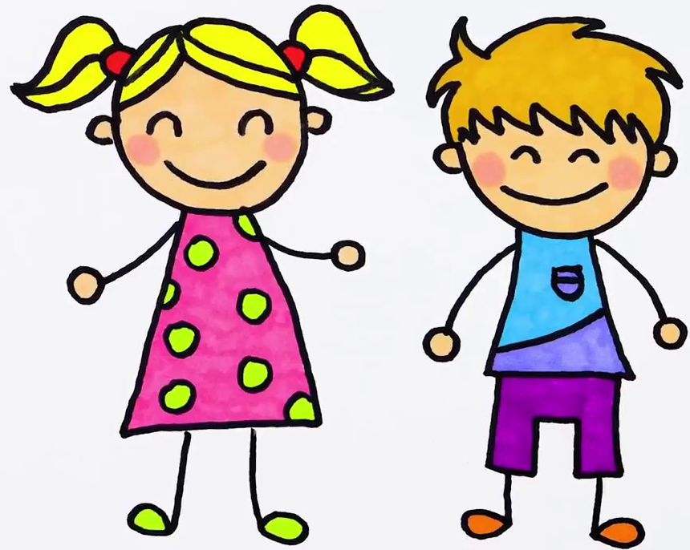
♦ предлагать ребенку различные способы, помогающие взять себя в руки - вербальные, физические, зрительные, творческие («Ты собираешься дальше злиться или хочешь успокоиться? Что ты можешь для этого сделать? Давай подумаем вместе: может быть, потопать ногами, побить подушку или порисовать, почитать любимую книжку?»). Часто все, что требуется ребенку - это понять охватившее его чувство. Предлагать ребенку варианты, и пусть он сам выбирает наиболее действенный.
Когда близкие взрослые любят ребенка, хорошо относятся к нему, внимательны к нему, он испытывает эмоциональное благополучие – чувство уверенности, защищенности. В этих условиях развивается жизнерадостный, активный физически и психически ребенок.
Эмоциональное благополучие способствует нормальному развитию личности ребенка, выработке у него положительных качеств, доброжелательного отношения к другим людям. Именно в условиях взаимной любви в семье ребенок начинает учиться любви сам.

